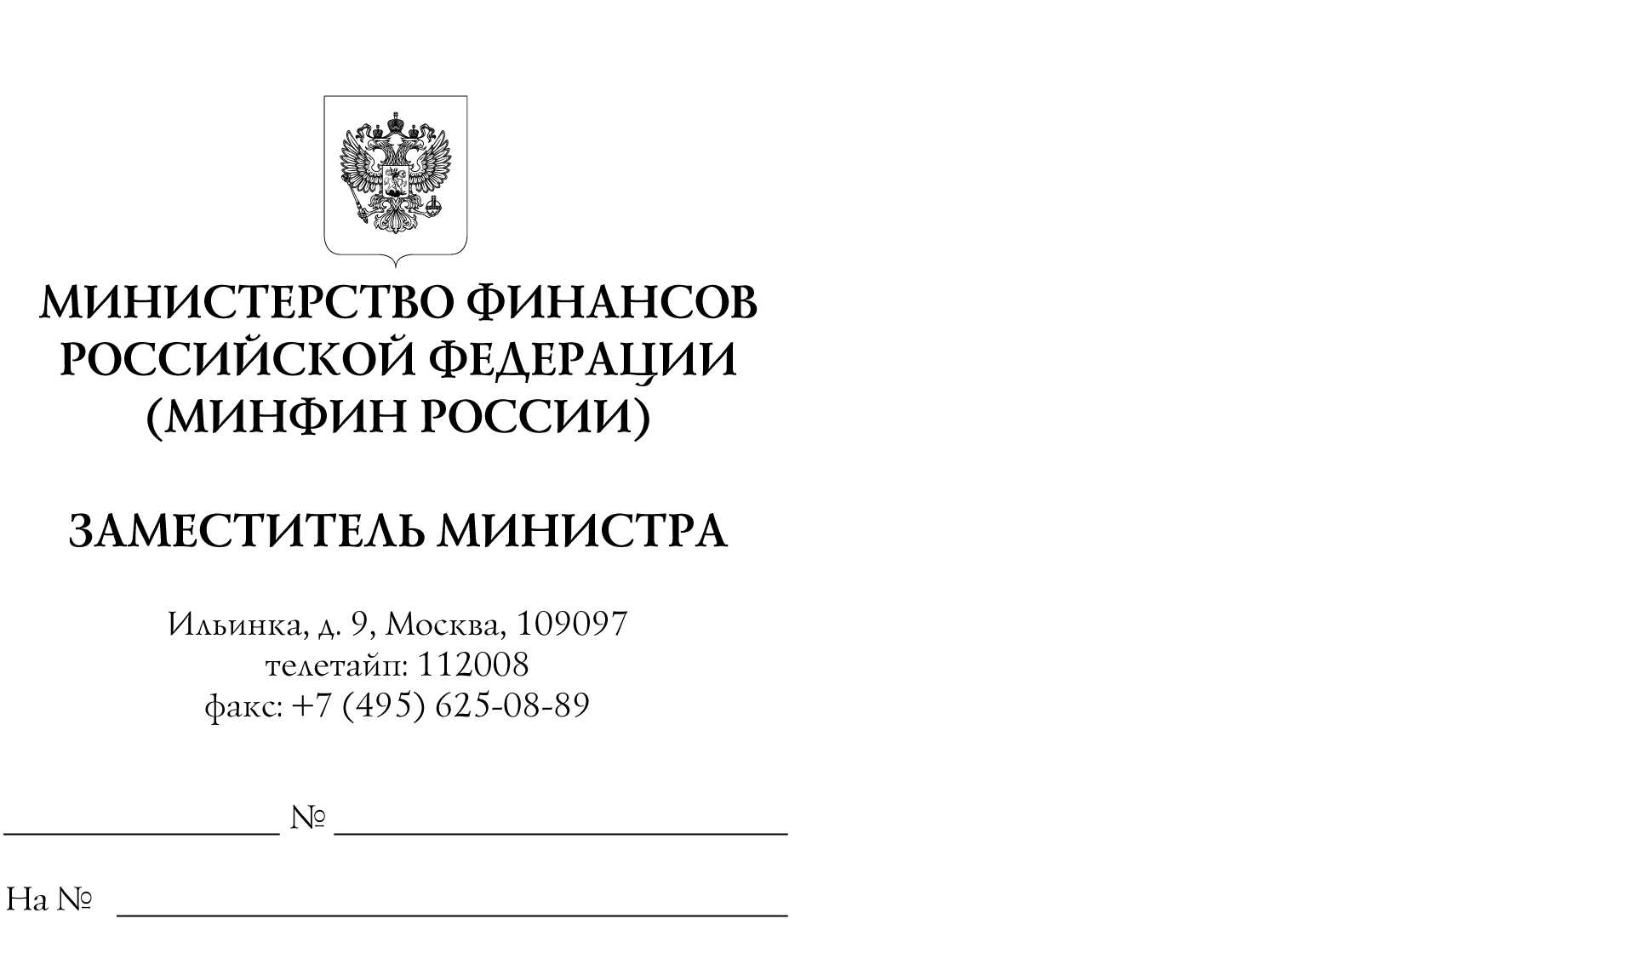

Финансовые органы субъектов Российской Федерации

В рамках проведения мероприятия по завершению формирования единой системы работы администраторов доходов бюджетов бюджетной системы Российской Федерации (далее – администраторы доходов бюджетов) с дебиторской задолженностью по платежам в бюджет, пеням и штрафам по ним Министерство финансов Российской Федерации сообщает следующее.
В соответствии с абзацем первым пункта 4 статьи 160¹ Бюджетного кодекса Российской Федерации (далее – Бюджетный кодекс) бюджетные полномочия главных администраторов доходов бюджетов бюджетной системы Российской Федерации, являющихся федеральными органами государственной власти (государственными органами), органами управления государственными внебюджетными фондами Российской Федерации и (или) находящимися в их ведении казенными учреждениями, а также государственными корпорациями, публично-правовыми компаниями и Центральным банком Российской Федерации, осуществляются в порядке, установленном Правительством Российской Федерации.
В соответствии с абзацами вторыми и третьим пункта 4 статьи 160¹ Бюджетного кодекса бюджетные полномочия главных администраторов доходов бюджетов бюджетной системы Российской Федерации, являющихся органами государственной власти субъектов Российской Федерации, органами управления территориальными государственными внебюджетными фондами, органами местного самоуправления и (или) находящимися в их ведении казенными учреждениями, осуществляются в порядке, установленном соответственно высшими исполнительными органами субъектов Российской Федерации, местными администрациями (далее – региональные и местные порядки).
Предусмотренные абзацем первым пункта 4 статьи 160¹ Бюджетного кодекса Правила осуществления федеральными органами государственной власти (государственными органами), органами управления государственными внебюджетными фондами Российской Федерации и (или) находящимися в их ведении казенными учреждениями, а также государственными корпорациями, публично-правовыми компаниями и Центральным банком Российской Федерации бюджетных полномочий главных администраторов доходов бюджетов бюджетной системы Российской Федерации утверждены постановлением Правительства Российской Федерации от 29 декабря 2007 г. № 995 (далее соответственно – Правила, главные администраторы доходов федерального уровня).
В соответствии с подпунктом «и³» пункта 2 Правил правовые акты главных администраторов доходов федерального уровня, указанные в подпунктах «д» и «ж» пункта 1 Правил, должны содержать требование об установлении администраторами доходов бюджетов Регламентов реализации полномочий администратора доходов бюджета по взысканию дебиторской задолженности по платежам в бюджет, пеням и штрафам по ним, разработанных в соответствии с общими требованиями (далее – Регламенты).
В целях реализации положений подпункта «и³» пункта 2 Правил Министерством финансов Российской Федерации издан приказ
от 18 ноября 2022 г. № 172н «Об утверждении общих требований к регламенту реализации полномочий администратора доходов бюджета по взысканию дебиторской задолженности по платежам в бюджет, пеням и штрафам по ним» (зарегистрирован Минюстом России 30 декабря 2022 г., рег. № 71925) (далее соответственно – приказ № 172н, дебиторская задолженность по доходам бюджетов).
Издание приказа 172н направлено на недопущение увеличения и сокращение объемов накопленной дебиторской задолженности по доходам бюджетов, повышение прозрачности и эффективности работы с дебиторской задолженностью по доходам бюджетов.
В целях формирования единообразного подхода к работе с дебиторской задолженностью по доходам бюджетов Министерство финансов Российской Федерации считает целесообразным в рамках реализации бюджетных полномочий, установленных абзацами вторым и третьим пункта 4 статьи 160¹ Бюджетного кодекса, предусмотреть в региональных и местных порядках норму о необходимости установления администраторами доходов бюджетов Регламентов, разработанных в соответствии с общими требованиями, установленными Министерством финансов Российской Федерации.
Кроме того, просим довести настоящие письмо до соответствующих муниципальных образований.

В.В. Колычев

